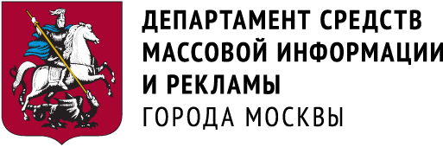

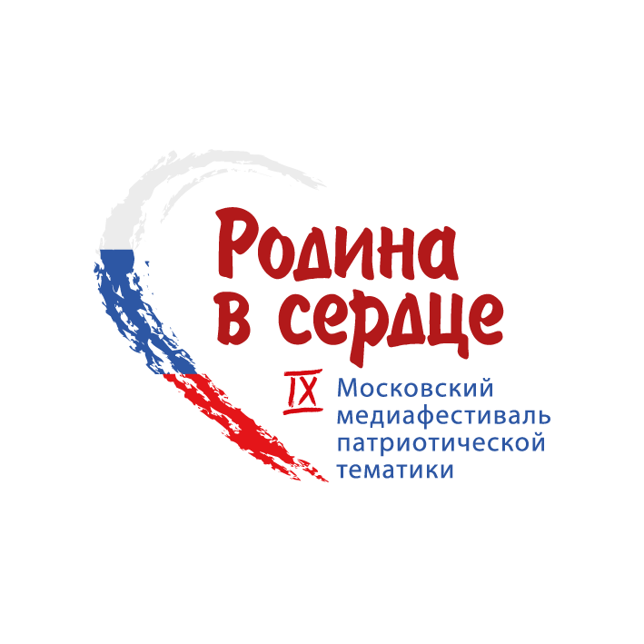

ПРОГРАММА
IХ МОСКОВСКОГО МЕДИАФЕСТИВАЛЯ ПАТРИОТИЧЕСКОЙ ТЕМАТИКИ
«РОДИНА В СЕРДЦЕ», 21–25 октября 2024 г.

Центральный Дом кинематографистов
(м. «Белорусская», улица Васильевская, 13)

БЕЛЫЙ ЗАЛ
21 октября (понедельник)
19.00 Церемония открытия
Специальный показ
Художественный фильм
НЕНОРМАЛЬНЫЙ, режиссер Илья Маланин, 103 мин., 12+
Творческая встреча с авторами фильмов
Конкурсная программа
СЧАСТЛИВЫЕ ЛЮДИ, док., 25 мин., режиссер Ксения Криницина-Сажина, г. Москва, 6+

22 октября (вторник)
19.00 Конкурсная программа
МЫ ОСТАЕМСЯ, док., режиссер Максим Кузнецов, 39 мин., г. Москва, 18+
Творческая встреча с режиссером фильма Максимом КУЗНЕЦОВЫМ
Специальный показ
Художественный фильм
ПОВЕЛИТЕЛЬ ВЕТРА, режиссер Игорь Волошин, 94 мин., 12+

23 октября (среда)
19.00 Специальный показ
Художественный фильм
9 СЕКУНД, режиссер Олег Штром, 91 мин., 12+
Творческая встреча с продюсером фильма Юрием ОБУХОВЫМ
Конкурсная программа
ДОРОГА К ЗВЕЗДАМ, док., режиссер Оксана Осмоловская, 14 мин., г. Брянск, 12+

24 октября (четверг)
19.00 Специальный показ
Художественный фильм
ГАРДЕМАРИНЫ 1787. МИР, режиссер Светлана Дружинина, 119 мин. (12+)
Творческая встреча с режиссером фильма Светланой ДРУЖИНИНОЙ
Конкурсная программа
ТРОПА К СЕРДЦУ, док., режиссер Ирина Яковлева, 20 мин., г. Волгоград, 6+

25 октября (пятница)
19.00 Церемония награждения победителей
Специальный показ
Художественный фильм
ГАРДЕМАРИНЫ 1787. ВОЙНА, режиссер Светлана Дружинина, 97 мин. (12+)
Творческая встреча с режиссером фильма Светланой ДРУЖИНИНОЙ
Конкурсная программа
Н.А.В.С.Е.G.D.А_В.Е.С.Н.А., телепрограмма, автор Александр Леоненко, 24 мин., г. Симферополь, 12+

На все показы вход БЕСПЛАТНЫЙ.
Электронные пригласительные билеты на сайте: www.родинавсердце.рф

Справки по телефону: +7 (499) 254-21-00

Адрес: г. Москва, улица Васильевская, 13 (м. «Белорусская»), Центральный Дом кинематографистов

МАЛЫЙ ЗАЛ

КОНКУРСНАЯ ПРОГРАММА
21 октября (понедельник)
18.00 НЕДЕТСКОЕ УВЛЕЧЕНИЕ, телесюжет, автор Владислава Гизикова, 4 мин., г. Краснодар, 6+
В ПОИСКАХ СИМВОЛОВ: КОТОКУЛЬТУРНАЯ СТОЛИЦА, репортаж, автор Анастасия Сибирякова, 13 мин., г. СПб, 12+
САМОЛЕТ ПОБЕДЫ, телесюжет, автор Наталья Зобнина, 5 мин, г. Владимир, 16+
ЭХО ВОЙНЫ, репортаж, автор Мария Панкратьева, 16 мин., г. Серпухов, 16+
ДВА ТОВАРИЩА, репортаж, автор Вероника Тивикова, 3 мин., г. Самара, 12+
ХОРОШЕЕ ДЕЛО, телесюжет, автор Екатерина Ушкова 5 мин., Пермский край, г. Нытва, 6+
ИГРЫ КЕНТАВРОВ, док., режиссер Андрей Титов, Екатеринбург, 26 мин., 12+
22 октября (вторник)
18.00 АРКАДИЙ СОКОЛОВ I О ЖИЗНИ ГЕРОЯ И ЕГО ПОДВИГЕ, телесюжет, автор
Екатерина Скляренко, 6 мин., г. Белгород, 12+
СВОИХ НЕ БРОСАЕМ репортаж, автор Валентина Конышева, 12 мин., г. Волгоград, 12+
ВОЙНА И МИР, репортаж, автор Дмитрий Пархоменко, 27 мин., г. Самара, 12+
НЕДЕТСКОЕ УВЛЕЧЕНИЕ, телесюжет, 4 мин., автор Владислава Гизикова, г. Краснодар, 6+
КЛЕН ЗЕЛЕНЫЙ, ЛИСТ РЕЗНОЙ, док., 30 мин., режиссер Владимир Кузнецов, 30 мин,
г. Барнаул, 12+

23 октября (среда)
18.00 НОЧНЫЕ ВОЛКИ. МОТОПРОБЕГ, телесюжет, автор Анастасия Ильина, 5 мин., г. Белгород, 12+
ВОДОПЬЯНОВ. ЖИЗНЬ В ПОЛЕТЕ, репортаж, автор Максим Трубников, 26 мин., г. Липецк, 12+
KODI, телесюжет, автор Данил Арчаков, 12 мин., г. Санкт-Петербург, 16+
ИЗ ТЮМЕНИ В ДОНБАСС, телесюжет, автор Александра Шевцова, 8 мин., г. Тюмень, 16+
ПОБЕДИЛИ ТОГДА, ПОБЕДИМ СЕЙЧАС, интернет-ролик, автор Анна Киселева, 6 мин.,
г. Краснодар, 12+
МАРШРУТ 32, телепрограмма, автор Екатерина Зойдина, 10 мин., г. Брянск, 16+
24 октября (четверг)
18.00 ГЕНЕРАЛ ОТВАГА. ВЫСТОЯВ, МЫ ПОБЕДИЛИ СМЕРТЬ, телесюжет, автор
Елена Стрельникова, 20 мин., г. Оренбург, 16+
ПОД ОТКРЫТЫМ НЕБОМ, репортаж, автор Алина Сулейманова, 26 мин., г. Казань 16+
ПОКА МЫ ПОМНИМ ПРОШЛОЕ, У НАС ЕСТЬ БУДУЩЕЕ, телесюжет, 3 мин. автор
Олеся Культикова, г. Нижний Тагил, 16+
ЗУБР И ЧЕЛОВЕК: 75 ЛЕТ ВМЕСТЕ, док., режиссер Олеся Акинфеева, г. Серпухов, 33 мин., 6+
25 октября (пятница)
18.00 ОККУПАЦИЯ КРАСНОДАРА, интернет-ролик, автор Виктория Герус, 3 мин., г. Краснодар, 16+
ВРЕМЯ ZOV, репортаж, автор Светлана Комкова, 55 мин., г. Уфа, 16+
ФРОНТОВОЙ РОК-Н-РОЛЛ, док., режиссер Павел Байдиков, 27 мин, Москва, 18+
Работы представляют авторы
На все показы вход БЕСПЛАТНЫЙ.
Электронные пригласительные билеты на сайте: www.родинавсердце.рф
Справки по телефону: +7 (499) 254-21-00
Адрес: г. Москва, улица Васильевская, 13 (м. «Белорусская»), Центральный Дом кинематографистов


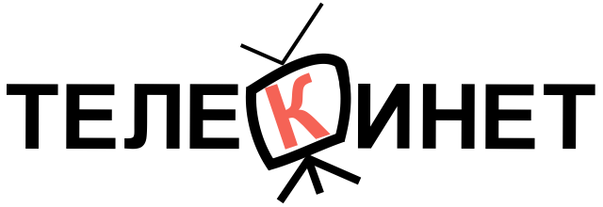

КОНФЕРЕНЦ-ЗАЛ

МАСТЕР-КЛАССЫ
IХ МОСКОВСКОГО МЕДИАФЕСТИВАЛЯ
«РОДИНА В СЕРДЦЕ»

21 октября
16.00 Семинар «Блог – персональное СМИ: создание и особенности ведения»
Спикер – журналист Виталий Молев

17.00 Мастер-класс «Мы – патриоты России»
Спикер – кинорежиссер, продюсер Вера Соколова

22 октября
17.00 Мастер-класс «Роль медиа в укреплении духовно-нравственных ценностей в молодежной среде»
Спикер – журналист Роман Серебряный

23 октября
17.00 Мастер-класс «Съемки сюжетов на Донбассе»
Спикер – кинорежиссер, сценарист, продюсер Екатерина Головня

24 октября
17.00 Мастер-класс «Пока мы помним прошлое, у нас есть будущее»
Спикер – кинорежиссер Валерий Ахадов

25 октября
17.00 Мастер-класс «809-й Указ Президента РФ как вектор развития современных медиа»
Спикер – продюсер Филипп Кудряшов

На все показы вход БЕСПЛАТНЫЙ.
Электронные пригласительные билеты на сайте: www.родинавсердце.рф

Справки по телефону: +7 (499) 254-21-00
Адрес: г. Москва, улица Васильевская, 13 (м. «Белорусская»), Центральный Дом кинематографистов

